"El Sínodo es como una escuela de escucha y un espacio para una Iglesia de puertas abiertas" Poisson

Homilía en el retiro espiritual en Sacrofano de los participantes en el sínodo
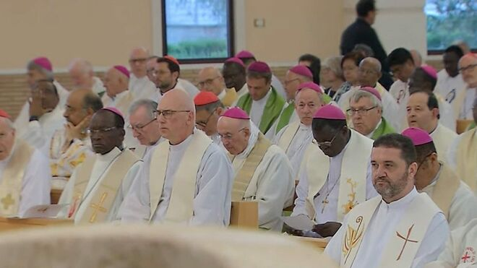
Santa Misa en el retiro espiritual en Sacrofano

El texto íntegro de la homilía pronunciada por monseñor Raymond Poisson, obispo de St-Jérôme-Mont-Laurier, en la misa celebrada el domingo 1º de octubre en la Fraterna Domus de Sacrofano, donde tiene lugar el retiro espiritual de los miembros, delegados fraternos y enviados especiales del Sínodo de los Obispos
02.10.2023
(Vatican News).- Publicamos el texto íntegro de la homilía pronunciada por monseñor Raymond Poisson, obispo de St-Jérôme-Mont-Laurier, en la misa celebrada el domingo 1º de octubre en la Fraterna Domus de Sacrofano, donde tiene lugar el retiro espiritual de los miembros, delegados fraternos y enviados especiales del Sínodo de los Obispos.

Homilía de Mons. Raymond Poisson, Obispo de St-Jérôme-Mont-Laurier (Canadá)
¿Habéis visto alguna vez a un niño aprender a andar solo delante de una mesa o de una silla? Para aprender a andar, un niño necesita a alguien, una persona a la que quiera y que le quiera. Esta persona se pone a su nivel, con los brazos abiertos, repitiéndole: ¡Ven, ven, no tengas miedo; todo irá bien! Y, por primera vez en su vida, por su propio pie, el niño se precipita hacia esa persona. Se caerá, seguro; pero sin consecuencias, porque sabe que caerá en los brazos de esa persona a la que quiere y que le quiere. Divertido, animado y sin ningún miedo, el niño volverá a empezar, hasta que lo consiga. En ese momento ya no podrá detenerle.
Esta pedagogía es también la de Dios, Aquel que nos ha creado y nos ha hecho sus hijos adoptivos. Con los brazos extendidos, claramente visibles en los de Jesús en la cruz, Dios nos dice: ¡venid, venid, no tengáis miedo! ¡Venid! En esta aventura de la vida, cada vez que caemos, Dios está ahí para atraparnos en sus brazos llenos de misericordia. Y como Dios es amor, si hay arrepentimiento sincero, no hay falta que se resista a su ternura. El camino hacia la vida y la salvación permanece siempre abierto. No importa "la primera respuesta del hijo que se niega a ir a trabajar a la viña de su padre" (Mt 21,28-29). Es cuestión de creer en su Palabra y cambiar de opción de vida: a partir de ese momento, se empieza a trabajar en la viña.

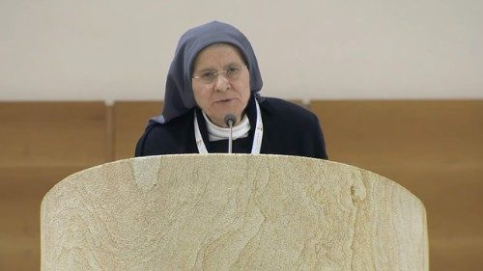

Dios quiere que esta actitud y esta pedagogía de la misericordia que viene de Él esté presente y operante entre todos nosotros. El apóstol san Pablo escribe a los filipenses: consuelo, amor, comunión en el Espíritu, "haced que mi alegría sea plena con la unión de vuestros espíritus, con la misma caridad, con los mismos sentimientos" (Flp 2, 1-2). Compartida entre nosotros, la misericordia de Dios hace nacer la unidad y transforma el mundo introduciendo las semillas del Reino de Dios. Esto es posible en la Iglesia, porque así aprendemos a caminar unos con otros, en todas las edades, gracias a las hermanas y hermanos que nos abren los brazos caigamos como caigamos.
Es difícil que el mundo comprenda a quien se dice a sí mismo: "La conducta del Señor no es recta" (Ezequiel 18,25). El mundo necesita ver una Iglesia que florece esforzándose por ser fiel a la unidad. Se trata, pues, de un ejercicio que hay que poner en práctica cada día. El Sínodo que estamos emprendiendo es como una escuela en la que aprendemos a escucharnos unos a otros, un espacio en el que la Iglesia escucha las palabras de San Pablo: "Tened en vuestros corazones los mismos sentimientos que hay en Cristo Jesús". (Flp 2,5) Una Iglesia con los brazos abiertos como los de su Señor en la cruz, testigo del amor de Dios por el mundo.
*Texto original, sin modificaciones

